Практикум по DBSN

Часть 2 DBSN на MS Excel

Лабораторная работа 4

Установка и подключение к Excel

Для применения DBSN вместе с Excel достаточно выполнить следующие шаги:

- скопировать в корневой каталог диска D файл dbsn.dll содержащий всю СУБД DBSN
- открыть новую книгу Excel, для автоматического формирования в нем модуля с программами можно записать в нем простой макрос, для чего:
в главном меню выбрать пункты Сервис-Макрос-Макросы(рис.1)

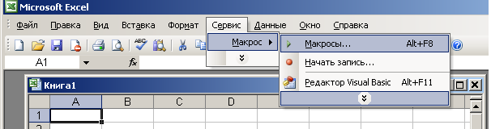
Рис.1

В открывшемся диалоговом окне «Макрос» ввести произвольное имя макроса( в нашем случае это m1) и щелкнуть по кнопке «Создать» (рис.2)

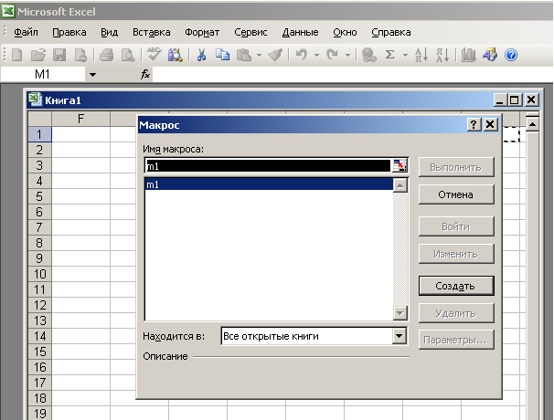
Рис.2

После чего окно закроется , в книге сформируется модуль для хранения кода на VBA
03 для подключения функций библиотеки DBSN надо зайти в этот модуль, выбрав в главном меню редактор Visual Basic ( рис 3)

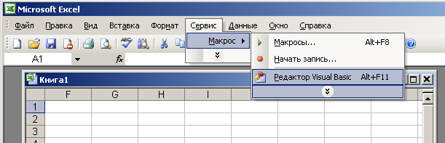
Рис.3

04 В поле редактора исходного текста (рис 4) установить курсор
выше всех макросов

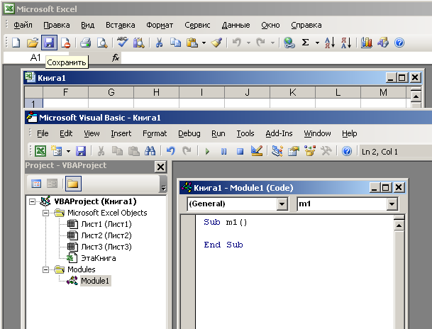
Рис.4

05 и подключить нужные функции СУБД DBSN и переменные. Для этого в начале модуля перед макросом достаточно ввести следующие строки, комментарии даются только для студента, их вводить необязательно.
Объявления каждой функции желательно вводить целиком в отдельной строке.

Option Explicit
'— стандартный контроль за именами переменных
Public TableName, locSt, locSub As String
'— переменные для имени таблицы, строки таблицы и ее подстроки
Public dbhAdr As Long
'— обработчик таблицы
Public strBuf As String
'— буфер для хранения прочитанного фрагмента
Public subBuf As String
'— буфер для хранения подстроки
'— далее идут объявления функций

Public Declare Function createDBSN Lib "d:\dbsn.dll" (ByVal tablName As String) As Long
'— создать таблицу DBSN
'— tablName – имя таблицы
'— создает на диске два пустых файла для хранения симовльной и цифровой частей таблицы

Public Declare Function openDBSN Lib "d:\dbsn.dll" (ByVal tablName As String, ByVal dbhAdr As Long) As Long
'— открыть таблицу
'— tablName – имя таблицы
'— возвращает обработчик созданной таблицы (число)

Public Declare Function closeDBSN Lib "d:\dbsn.dll" (ByVal dbhAdr As Long) As Long
'— закрыть таблицу по ее обработчику
'— dbhAdr – обработчик закрываемой таблицы

Public Declare Function countFragm Lib "d:\dbsn.dll" (ByVal dbhAdr As Long) As Long
'— сосчитать число фрагментов в таблице
'— dbhAdr – обработчик таблицы

Public Declare Function addFragm Lib "d:\dbsn.dll" (ByVal dbhAdr As Long, ByVal fragm As String, ByVal sysTag As Long, ByVal Tag As Long) As Long
'— добавить фрагмент в таблицу
'— dbhAdr – обработчик таблицы
'— fragm -- вставляемый фрагмент
'— sysTag – значение системного тэга фрагмента
'— Tag – значение системного тэга фрагмента

Public Declare Function setNom Lib "d:\dbsn.dll" (ByVal dbhAdr As Long, ByVal bFragmNom As Long) As Long
'— установить номер фрагмента для чтения или записи
'— dbhAdr – обработчик таблицы

Public Declare Function getFragmSize Lib "d:\dbsn.dll" (ByVal dbhAdr As Long, ByRef fragmSize As Long) As Long
'— получить размер фрагмента
'— dbhAdr – обработчик таблицы
‘-- fragmSize – переменная для хранения размера фрагмента

Public Declare Function getFragm Lib "d:\dbsn.dll" (ByVal dbhAdr As Long, ByVal fragm As String, ByVal fragmSize As Long) As Long
'— прочитать текущий фрагмент в буфер
'— dbhAdr – обработчик таблицы

Общий вид начала модуля приведен на рис.5

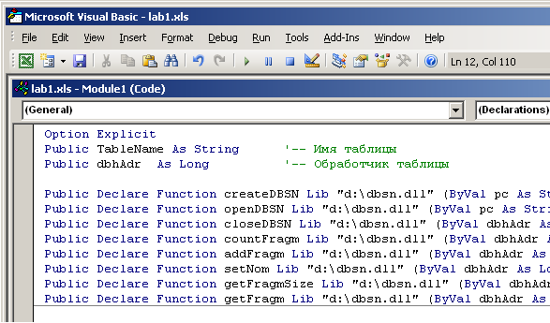
рис.5 Объявление фкнкций DBSN

Теперь напишем несколько процедур по использованию этих функций. Начнем с создания таблицы в макросе m1:

Функции обработки строк

Работа с подстроками фрагментов
Цель: освоить работу с ошибками времени выполнения и извлечением отдельных подстрок фрагментов таблицы DBSN,

Задание 1
Создать пустой проект с добавлением в него dbsn.dll
и глобальных переменных – обработчика таблицы: int dbhadr
и символьных массивов
char fragm[4000] - для хранения фрагмента
char ssubst[2000] - буфер для подстроки
char res_buf[2000] - буфер для результата
char err_buf[2000] - для хранения строки описания ошибки
Задание 2
Разместить на ней поля
Содержимого фрагмента - edFragm,
Числа подстрок в нем - edSubstCount,
Номера подстроки – edSubstNom,
Содержимого подстроки - edSubst
Результата операции - edRes
Описания ошибки - edError,

и кнопки
btClearEdit - очистить все поля кроме фрагмента
btCountSubst - сосчитать число подстрок,
btAddSubst - добавить подстроку,
btClearSubst – очистить подстроку,
btCutSubst – вырезать подстроку,
btInsSubst – вставить подстроку
btUnitSubst - объединить подстроку с предидущей,
btSetSubst - заменить подстроку,
btSubstLen – вычислить длину подстроки,
btCutLeft – отрезать все подстроки слева,
btCutRight –отрезать все подстроки справа
(все поля сопроводить описательными метками, а кнопки - надписями)

В результате должна получиться форма, приведенная на рис.1

Рис1. форма приложения

Задание 3
Написать обработчик каждой кнопки с использованием функции сообщения об ошибках. Ниже приведен примерный текст всех обработчиков модуля и его глобальных переменных. Вводимые строки выделены цветом

#include "dbsn.h"
//---------------------------------------------------------------------------
char fragm[4000];
char subst[2000]; //-- буфер для подстроки
char res_buf[2000]; //-- буфер для результата
char err_buf[2000]; //-- для сообщения об ошибке

//---------------------------------------------------------------------------
__fastcall TForm1::TForm1(TComponent* Owner)
: TForm(Owner)
{
}
//---------------------------------------------------------------------------
//== очистить все поля кроме фрагмента
void __fastcall TForm1::btClearEditClick(TObject *Sender)
{
edSubstCount->Text = "";
edSubstNom->Text = "";
edSubst->Text = "";
edRes->Text = "";
edError->Text = "";
}
//---------------------------------------------------------------------------

//== Сосчитать число подстрок ===
void __fastcall TForm1::btCountSubstClick(TObject *Sender)
{
AnsiString St = edFragm->Text;
strcpy( fragm, St.c_str());
int result = substCount( fragm );
edRes->Text = result;
if( result >= 0 )
edSubstCount->Text = result;
else
edSubstCount->Text = "";
//-- обрабатываем ошибку
err_buf[0] = 0;
if( result < 0 )
addErrMes( result, err_buf, 2000, " подсчет числа подстрок" );
edError->Text = err_buf;
}
//---------------------------------------------------------------------------

//== добавить подстроку ===
void __fastcall TForm1::btAddSubstClick(TObject *Sender)
{
AnsiString St = edFragm->Text;
strcpy( fragm, St.c_str());
St = edSubst->Text;
strcpy( subst, St.c_str());
int result = addSubst( fragm, res_buf, 2000, subst);
edFragm->Text = "";
//-- обрабатываем ошибку
err_buf[0] = 0;
if( result < 0 )
addErrMes( result, err_buf, 2000, " добавить подстроку " );
else
edFragm->Text = res_buf;

edError->Text = err_buf;

}
//---------------------------------------------------------------------------

//== Очистить подстроку ====
void __fastcall TForm1::btClearSubstClick(TObject *Sender)
{
//-- выполняем операцию
AnsiString St = edFragm->Text;
strcpy( fragm, St.c_str());
int nom_sub = StrToInt( edSubstNom->Text );
int result = clearSubst( fragm, nom_sub );
//-- обрабатываем ошибку
edFragm->Text = "";
err_buf[0] = 0;
if( result < 0 )
addErrMes( result, err_buf, 2000, " Очистить подстроку" );
else
edFragm->Text = fragm;

edError->Text = err_buf;

}
//---------------------------------------------------------------------------

//== удалить подстроку из строки ====
void __fastcall TForm1::btCutSubstClick(TObject *Sender)
{
//-- подготовить данные
AnsiString St = edFragm->Text;
strcpy( fragm, St.c_str());
int nom_sub = StrToInt( edSubstNom->Text );
//-- выполнить операцию
int result = cutSubst( fragm, nom_sub );
//-- обработать ошибку
edFragm->Text = "";
err_buf[0] = 0;
if( result < 0 )
addErrMes( result, err_buf, 2000, " удалить подстроку из строки" );
else
edFragm->Text = fragm;

edError->Text = err_buf;

}
//---------------------------------------------------------------------------

//== вставить новую подстроку ====
void __fastcall TForm1::btInsSubstClick(TObject *Sender)
{
//-- подготавливаем данные
AnsiString St = edFragm->Text;
strcpy( fragm, St.c_str());
St = edSubst->Text;
strcpy( subst, St.c_str());
int nom_sub = StrToInt( edSubstNom->Text );
//-- выполняем операцию
int result = insSubst(fragm, res_buf, 2000, nom_sub, subst);
//-- обрабатываем ошибку
edFragm->Text = "";
err_buf[0] = 0;
if( result < 0 )
addErrMes( result, err_buf, 2000, " вставить подстроку" );
else
edFragm->Text = res_buf;

edError->Text = err_buf;

}
//---------------------------------------------------------------------------

//== объединить строку с предидущей ====
void __fastcall TForm1::btUnitSubstClick(TObject *Sender)
{
//-- подготовить данные
AnsiString St = edFragm->Text;
strcpy( fragm, St.c_str());
int nom_sub = StrToInt( edSubstNom->Text );
//-- выполнить операцию
int result = uniteSubst( fragm, nom_sub );
//-- обработать ошибку
edFragm->Text = "";
err_buf[0] = 0;
if( result < 0 )
addErrMes( result, err_buf, 2000, " объединить подстроку с предидущей" );
else
edFragm->Text = fragm;

edError->Text = err_buf;

}
//---------------------------------------------------------------------------

//== расчитать длину подстроки ====
void __fastcall TForm1::btSubstLenClick(TObject *Sender)
{
//-- подготовить данные
AnsiString St = edFragm->Text;
strcpy( fragm, St.c_str());
int nom_sub = StrToInt( edSubstNom->Text );
//-- выполнить операцию
int result = substLen( fragm, nom_sub );
//-- обработать ошибку
edFragm->Text = "";
err_buf[0] = 0;
if( result < 0 )
addErrMes( result, err_buf, 2000, " подсчет длины подстроки" );
else{
edFragm->Text = fragm;
edRes->Text = result;
}
edError->Text = err_buf;

}
//---------------------------------------------------------------------------

//== установить новое значение подстроки ====
void __fastcall TForm1::btSetSubstClick(TObject *Sender)
{
//-- подготовить данные
AnsiString St = edFragm->Text;
strcpy( fragm, St.c_str());
St = edSubst->Text;
strcpy( subst, St.c_str());
int nom_sub = StrToInt( edSubstNom->Text );
//-- выполнить операцию
int result = setSubst( fragm, res_buf, 2000, nom_sub, subst);
//-- обработать ошибку
edFragm->Text = "";
err_buf[0] = 0;
if( result < 0 )
addErrMes( result, err_buf, 2000, " установка нового значения подстроки" );
else
edFragm->Text = res_buf;

edError->Text = err_buf;

}
//---------------------------------------------------------------------------

//== отрезать левую часть строки до заданной подстроки ====
void __fastcall TForm1::btCutLeftClick(TObject *Sender)
{
AnsiString St = edFragm->Text;
strcpy( fragm, St.c_str());
int nom_sub = StrToInt( edSubstNom->Text );
//-- выполнить операцию
int result = cutLeft( fragm, nom_sub );
//-- обработать ошибку
edFragm->Text = "";
err_buf[0] = 0;
if( result < 0 )
addErrMes( result, err_buf, 2000, " отрезка левой части строки" );
else
edFragm->Text = fragm;

edError->Text = err_buf;

}
//---------------------------------------------------------------------------

//== отрезать правую часть строки начиная с заданной подстроки ====
void __fastcall TForm1::btCutRightClick(TObject *Sender)
{
AnsiString St = edFragm->Text;
strcpy( fragm, St.c_str());
int nom_sub = StrToInt( edSubstNom->Text );
//-- выполнить операцию
int result = cutRight( fragm, nom_sub );
//-- обработать ошибку
edFragm->Text = "";
err_buf[0] = 0;
if( result < 0 )
addErrMes( result, err_buf, 2000, " отрезка правой части строки" );
else
edFragm->Text = fragm;

edError->Text = err_buf;

}
//---------------------------------------------------------------------------

Разберитесь с текстом каждого обработчика для того чтобы можно было его фрагменты использовать в следующих работах.

Задание 4
Запустить программу, очистить все поля, написать произвольный текст в поле
фрагмента, получить количество подстрок в нем

Задание 5
Последовательно сверху вниз по форме исследовать обработку каждой кнопки
для различных значений входных параметров

Задание 6
Оформить в электронном виде отчет о проделанной работе и полученых
результатах

